# МИНИCTEPCTBO НАУКИ И ВЫСШЕГО ОБРАЗОВАНИЯ РОССИЙСКОЙ ФЕДЕРАЦИИ

**Федеральное государственное автономное образовательное учреждение высшего образования**

# «Северо-Кавказский федеральный университет» Кафедра инфокоммуникаций

**Отчѐт по практическому занятию №3.6**

«Построение 3D графиков. Работа с mplot3d Toolkit*»*

# по дисциплине «Теории распознавания образов»

|  |
| --- |
| Выполнил студент группы ИВТ-б-о-21-1 |
| Харченко Б.Р. « » 20 г. |
| Подпись студента |
| Работа защищена « » 20 г. |
| Проверил Воронкин Р.А.  (подпись) |

Ставрополь 2023

1. Создать общедоступный репозиторий на GitHub, в котором будет использована лицензия MIT и выбранный Вами язык программирования (выбор языка программирования будет доступен после установки флажка Add .gitignore).
2. Проработать примеры лабораторной работы.

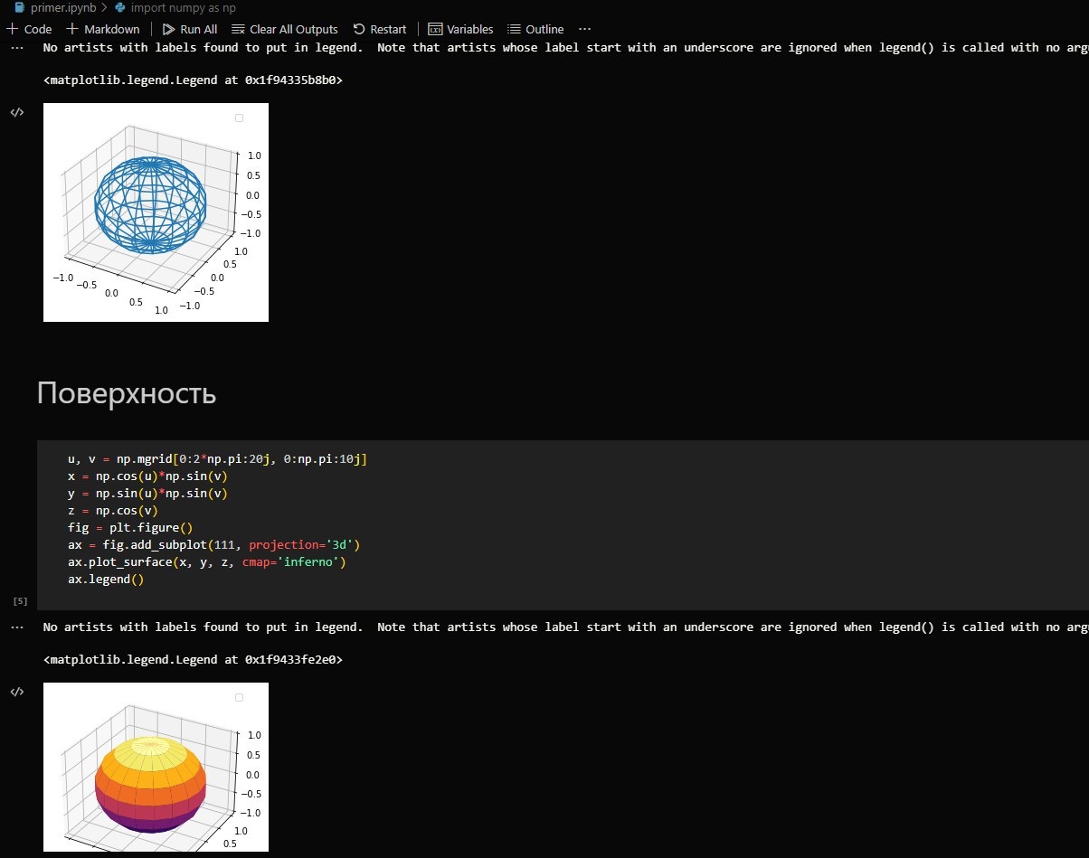С

о з д а т ь

н о у т б

ук, в котором выполнить решение вычислительной задачи (например, задачи из области физики, экономики, математики, статистики и т. д.) требующей построения трехмерного графика, условие которой предварительно необходимо согласовать с преподавателем.

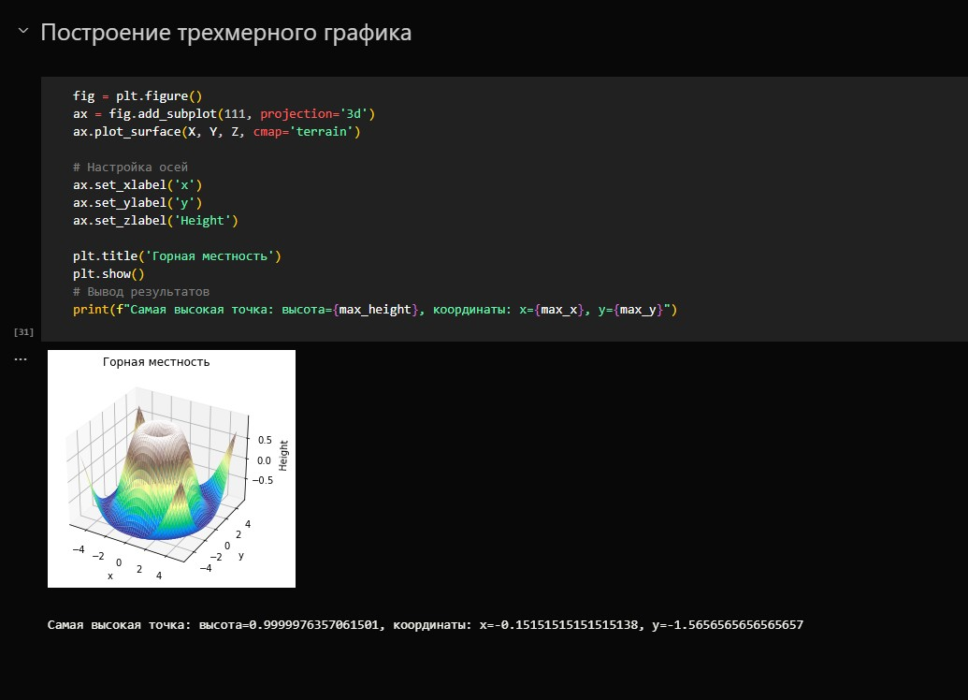Воп рос ы для защ иты раб оты

1

а к

в ы

полнить построение линейного 3D-графика с помощью matplotlib?

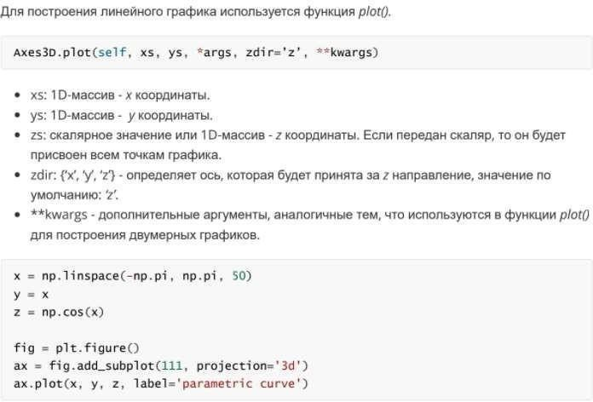

1. Как выполнить построение точечного 3D-графика с помощью matplotlib?

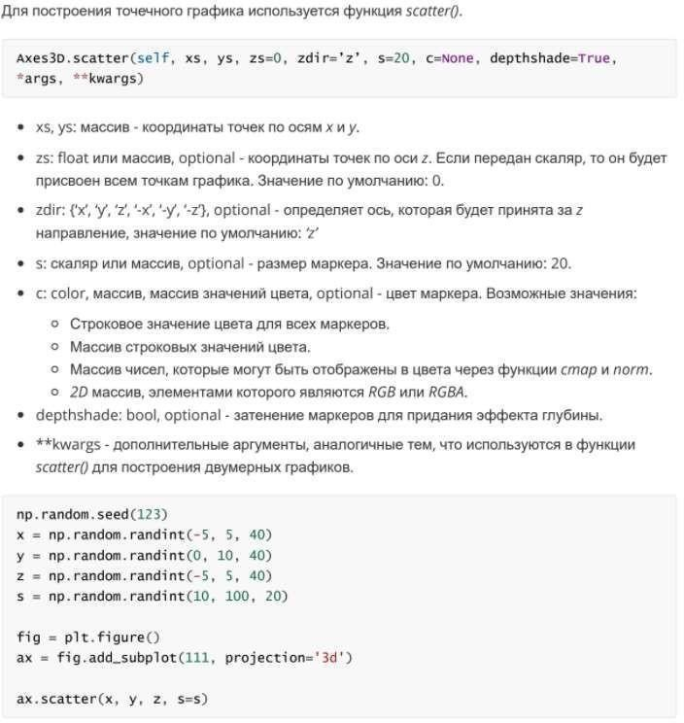

1. 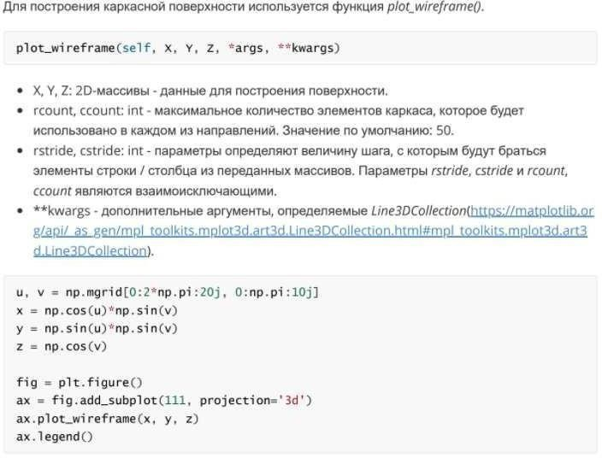Как выполнить построение каркасной поверхности с помощью matplotlib?
2. Как выполнить построение трехмерной поверхности с помощью matplotlib?

